**LECTURE NOTES**

**Selected Topics in Computational Intelligence I**

**Session Enrichment 3**

**Artificial Immune Systems**

**LEARNING OUTCOMES**

**Tujuan Instruksional Umum :**

1. *Mahasiswa mampu menjelaskan tentang Artificial Immune Systems*

**Tujuan Instruksional Khusus :**

1. *Mahasiswa dapat menyebutkan konsep Natural dan Artificial Immune Systems*
2. *Mahasiswa mampu membuat aplikasi sederhana yang menerapkan konsep Artificial Immune Systems*

**3.1 Pengenalan Natural dan Artificial Immune Systems**

Sistem imun adaptif bereaksi terhadap benda asing tertentu atau bahan **patogen** (disebut sebagai antigen).Pandangan klasik dari sistem kekebalan tubuh adalah bahwa sistem kekebalan tubuh membedakan antara yang normal (diri sendiri) dan asing (non-self atau antigen) dalam tubuh.Sistem kekebalan tubuh alami sebagian besar terdiri dari organ limfosit dan limfoid. **Antibodi** adalah protein kimia. Kontradiksi dengan antigen, antibodi merupakan bagian diri dan diproduksi ketika limfosit datang ke dalam kontak dengan antigen (bukan dirinya).

**Artifical Immune System** (AIS) untuk deteksi intrusi adalah sistem perangkat lunak yang memodelkan bagian dari perilaku sistem kekebalan tubuh manusia (human immune system) untuk melindungi jaringan komputer dari virus dan serangan cyber. Ide penting adalah bahwa sistem kekebalan tubuh manusia-yang merupakan sistem kompleks yang terdiri dari limfosit (sel darah putih), antibodi dan banyak lainnya komponen-telah berkembang dari waktu ke waktu untuk memberikan perlindungan yang kuat terhadap racun berbahaya dan patogen lainnya. Jadi, pemodelan perilaku sistem kekebalan tubuh manusia dapat memberikan arsitektur efektif terhadap serangan cyber.

Elemen-elemen kunci dari sistem kekebalan tubuh yang sangat sederhana diilustrasikan pada Gambar 2 item Berbahaya adalah protein yang disebut antigen. Dalam Gambar 2 antigen berwarna merah dan memiliki sudut yang tajam. Tubuh manusia juga mengandung banyak antigen non-berbahaya disebut self-antigen, atau self-item. Ini terjadi secara alami protein dan pada Gambar di bawah yang berwarna hijau dan telah bulat sisi.

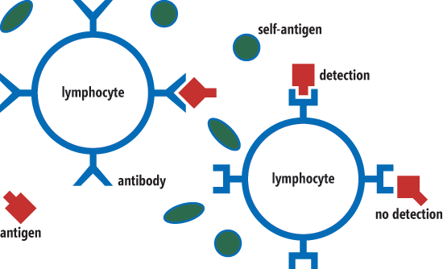

**Gambar 9.1 2 Key Elements of a Simplified Immune System**

Antigen terdeteksi oleh limfosit. Setiap limfosit memiliki beberapa antibodi, yang dapat dianggap sebagai detektor. Setiap antibodi spesifik terhadap antigen tertentu. Biasanya, karena pencocokan antibodi-antigen hanya perkiraan, limfosit akan tidak memicu reaksi ketika antibodi tunggal mendeteksi antigen tunggal. Hanya setelah beberapa antibodi mendeteksi antigen yang sesuai mereka akan limfosit yang menjadi terangsang dan memicu semacam reaksi defensif. Perhatikan bahwa tidak ada limfosit memiliki antibodi yang mendeteksi diri-item. Antibodi nyata yang dihasilkan oleh sistem kekebalan tubuh dalam timus, tetapi setiap antibodi yang mendeteksi diri item dihancurkan sebelum dilepaskan ke dalam aliran darah, proses yang disebut apoptosis.

Dalam hal sistem deteksi intrusi, antigen sesuai dengan paket jaringan TCP / IP yang isinya mengandung beberapa jenis data berbahaya, seperti virus komputer. Self-antigen sesuai dengan normal, paket jaringan non-berbahaya. Antibodi sesuai dengan pola bit yang kira-kira cocok yang tidak diketahui, paket jaringan yang berpotensi membahayakan. Sebuah limfosit merupakan dua atau lebih antibodi / detektor. Apoptosis dimodelkan menggunakan teknik yang disebut seleksi negatif. Algoritma dasar dari AIS sebagai berikut, dimana menginisialisasi pouliasi *C* dan menentukan training set *DT*:

**Algoritma 9.1 Basic AIS**

**Initialize a set of ALCs as population C;**

**Determine the antigen patterns as training set DT ;**

**while some stopping condition(s) not true do**

**for each antigen pattern zp ∈ DT do**

**Select a subset of ALCs for exposure to zp, as population S ⊆ C;**

**for each ALC, xi ∈ S do**

**Calculate the antigen affinity between zp and xi;**

**end**

**Select a subset of ALCs with the highest calculated antigen affinity as**

**population ℋ⊆ S;**

**Adapt the ALCs in ℋ with some selection method, based on the calculated**

**antigen affinity and/or the network affinity among ALCs in ℋ;**

**Update the stimulation level of each ALC in ℋ;**

**end**

**end**

**3.2 Demo Aplikasi**

Fungsi dasar dari sistem deteksi intrusi (IDS) adalah untuk memonitor lalu lintas masuk   
pada host tertentu yang terhubung ke jaringan. Program demo dimulai dengan menciptakan satu set enam pola normal yang mewakili TCP / IP paket jaringan dalam bentuk biner. Ini disebut self-set dalam terminologi AIS. Tentu saja, dalam sistem AIS nyata, diri-set kemungkinan akan berisi puluhan atau ratusan ribu pola, dan setiap pola akan jauh lebih besar (biasanya 48-256 bit) dari 12 bit yang digunakan di sini. Selanjutnya, program demo menciptakan tiga limfosit buatan. Setiap limfosit memiliki antibodi simulasi yang memiliki empat bit (dibuat kecil), usia dan bidang stimulasi. Bidang antibodi pada dasarnya detektor. Seperti yang akan Anda lihat segera, limfosit diciptakan sehingga tidak satupun dari mereka mendeteksi salah satu pola dalam diri set. Untuk saat ini, amati bahwa setiap limfosit memiliki tiga 0s berturut-turut atau 1s tapi tidak ada pola dalam diri set memiliki tiga nilai bit sama berturut-turut. Berikut contohnya:

**ImmuneSystems.cs:**

using System;

using System.Collections.Generic;

using System.Linq;

using System.Text;

**namespace ParticleSwarmOptimization{**

**class ParticleProgram**

{

static void Main(string[] args) {

Console.WriteLine("\nBegin Particle Swarm Optimization demo\n");

Console.WriteLine("Goal is to minimize f(x0,x1) = x0 * exp( -(x0^2 + x1^2) )");

Console.WriteLine("Known solution is at x0 = -0.707107, x1 = 0.000000");

int dim = 2; // problem dimensions

int numParticles = 5;

int maxEpochs = 1000;

double exitError = 0.0; // exit early if reach this error

double minX = -10.0; // problem-dependent

double maxX = 10.0;

Console.WriteLine("\nSetting problem dimension to " + dim);

Console.WriteLine("Setting numParticles = " + numParticles);

Console.WriteLine("Setting maxEpochs = " + maxEpochs);

Console.WriteLine("Setting early exit error = " + exitError.ToString("F4"));

Console.WriteLine("Setting minX, maxX = " + minX.ToString("F1") + " " + maxX.ToString("F1"));

Console.WriteLine("\nStarting PSO");

double[] bestPosition = Solve(dim, numParticles, minX, maxX, maxEpochs, exitError);

double bestError = Error(bestPosition);

…

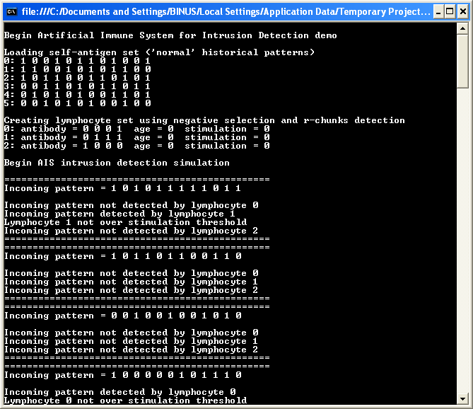

***Gambar 9.2 Hasil program Artifical Immune Systems***

**SIMPULAN**

*Artifical Immune System (AIS) untuk deteksi intrusi adalah sistem perangkat lunak yang memodelkan bagian dari perilaku sistem kekebalan tubuh manusia (human immune system) untuk melindungi jaringan komputer dari virus dan serangan cyber. Ide penting adalah bahwa sistem kekebalan tubuh manusia-yang merupakan sistem kompleks yang terdiri dari limfosit (sel darah putih), antibodi dan banyak lainnya komponen-telah berkembang dari waktu ke waktu untuk memberikan perlindungan yang kuat terhadap ancaman.*

**DAFTAR PUSTAKA**

* Adries P. Engelbrect. (2007), ***Computational Intelligence An Introduction***. 2nd ed. John Wiley & Sons. USA.
* http://msdn.microsoft.com/en-us/magazine/jj883960.aspx